**第八届“中国软件杯”大学生软件设计大赛**

**——能耗综合分析应用APP**

**Bug处理文档**

请在浏览器中输入网址: <http://xiuer.mengruo.top:3670> 访问

或者在安卓手机上安装apk文件来体验

## 问题描述：点击退出登录后，换账号登录。主窗口的tag标签还是上个账号登录所选中的tag标签。此时应该为默认tag标签比较合理。

所在页面：首页

退出登录换个账号登录tag标签显示的还是上次登录选中的tag如图

C:\Users\jing'zhi\AppData\Roaming\Tencent\Users\1967609601\TIM\WinTemp\RichOle\~)][)IOLV)XD$DLZKM2FP25.png

**解决办法：**

换账号登录应该恢复标签为默认首页标签

C:\Users\jing'zhi\AppData\Roaming\Tencent\Users\1967609601\TIM\WinTemp\RichOle\N0YY]@EJ@QNIM5{50XJ8K5G.png

代码如下：

在vuex状态管理store.js中

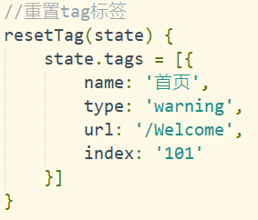

在退出登录时执行这个方法作用就是重置此组件状态让tag标签完成初始化，并且在退出方法中加入执行改方法的操作命令。

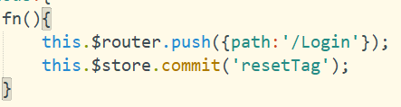

**总结：**退出登录时除了路由跳转到登录页面外，还需要执行tag标签更新为默认标签。

## 问题描述：url地址栏的跳转协议后直接跟页面url比较好。

**所在页面：**首页

C:\Users\jing'zhi\AppData\Roaming\Tencent\Users\1967609601\TIM\WinTemp\RichOle\]A2{YOHY}053I4LJ$9~}@IL.png

**解决办法：**

C:\Users\jing'zhi\AppData\Roaming\Tencent\Users\1967609601\TIM\WinTemp\RichOle\99VPRWJAG33~@4Y~]PUH_0N.png

代码如下：

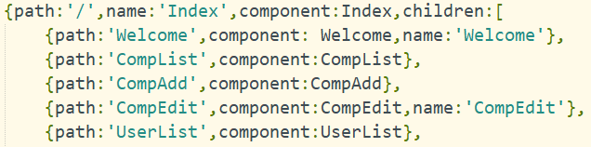**总结**：父组件下加入子组件可以解决此问题。

## 问题描述：tag标签应该独占一行/或tag标签占多行时影响到页面展示。

**所在页面：**首页

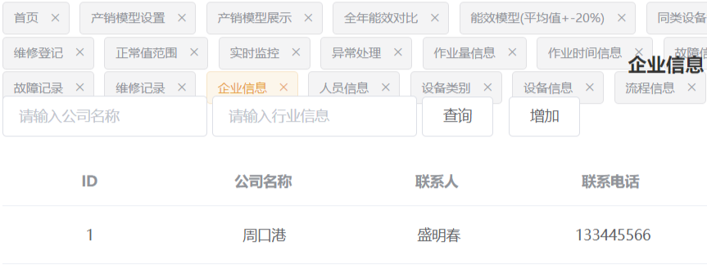

**解决办法：**给tag标签加个限制，最多打开10个tag标签。

代码如下：

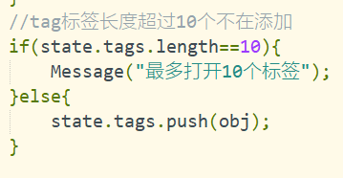

总结： tag标签长度加个限制提高用户体验。

## 问题描述：进入中控页面后，状态为已完成的船队还可以点开始作业

**所在页面：**生产作业--中控

**解决办法：**按钮是否可以点击，之前是由js中的一个变量决定的，按钮点击之后，更改这个变量的值来控制不让按钮显示，可是js中的变量是存在于内存中的，刷新页面之后，变量的值又恢复成之前的值了，应该由数据库中的值来进行控制，数据库中的数据是持久化的，刷新页面之后，数据不会发生变化

代码如下：



通过自定义状态字段来判断按钮是否被禁用。未完成是开始作业和结束作业都不被禁用，作业中禁用开始作业按钮，已完成禁用两个按钮。

**总结：**通过处理这个bug，理解了内存中的临时数据与硬盘上的持久化数据的区别

## 问题描述：进入中控页面后，未选择开始作业或结束作业时间就可以点击按钮

**所在页面：**生产作业--中控

**解决办法：**按钮是否可以点击，需要一个判断当前的信息是否已经完善，比如点击开始作业后台需要开始作业时间和流程信息，如果没选择则造成信息失误，因为传后台的参数为空会造成信息出现错误。只要在点击按钮后第一件操作就是先判断用户是否给出不为空的字段信息，然后在进行后台交互。

代码如下：

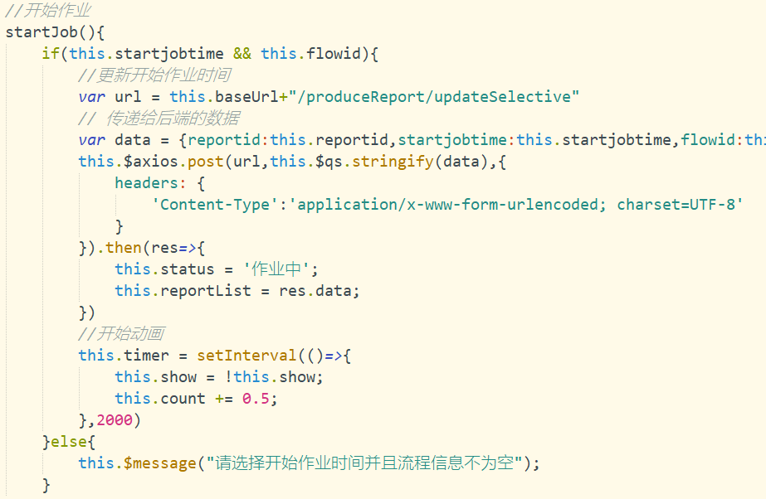

**总结：**通过处理这个bug，理解了一个事件的执行需要参照后台传递的参数来决定事件的执行过程。